
Federazione Italiana Giuoco Calcio
Lega Nazionale Dilettanti
Comitato Regionale Sicilia

DELEGAZIONE PROVINCIALE DI TRAPANI
Via Marsala 279 – 91100 Trapani
Tel. 0923 364224
Sito web: sicilia.lnd.it
e-mail: del.trapani@lnd.it
PEC: delegazione.trapani@lndsicilia.legalmail.it
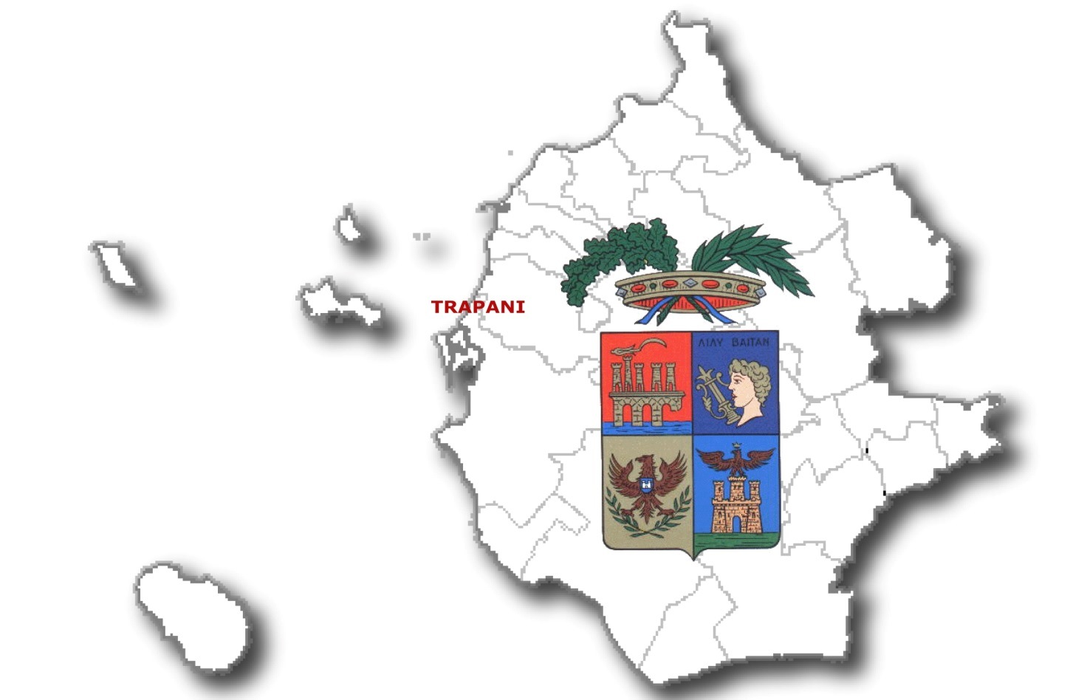

CALENDARIO UNDER 17 CALCIO A 5
STAGIONE SPORTIVA 2024/25

CAMPIONATO UNDER 17 CALCIO A 5
CALENDARIO
STAGIONE 2024/2025

GIRONE DI ANDATA

1^ GIORNATA

ALCAMO ACADEMY JUNIOR TEAM CALATAFIMI 29/10/24 16:30
FUTSAL MAZARA 2020 BONIFATO ALCAMO FUTSAL 29/10/24 18:00
GARIBALDINA A.S.D. DRIBBLING 31/10/24 16:00
KICK OFF MARSALA FUTSAL 2012 29/10/24 18:30
SPORTING ALCAMO ONLUS CITTA DI MARSALA 29/10/24 19:30

2^ GIORNATA

BONIFATO ALCAMO FUTSAL ALCAMO ACADEMY 07/11/24 18:45
CITTA DI MARSALA KICK OFF 08/11/24 17:00
DRIBBLING SPORTING ALCAMO ONLUS 09/11/24 10:00
JUNIOR TEAM CALATAFIMI GARIBALDINA A.S.D. 09/11/24 11:30
MARSALA FUTSAL 2012 FUTSAL MAZARA 2020 08/11/24 17:00

3^ GIORNATA

ALCAMO ACADEMY CITTA DI MARSALA 12/11/24 16:30
GARIBALDINA A.S.D. MARSALA FUTSAL 2012 14/11/24 16:00
JUNIOR TEAM CALATAFIMI DRIBBLING 16/11/24 11:30
KICK OFF BONIFATO ALCAMO FUTSAL 12/11/24 18:30
SPORTING ALCAMO ONLUS FUTSAL MAZARA 2020 12/11/24 19:30

4^ GIORNATA

BONIFATO ALCAMO FUTSAL JUNIOR TEAM CALATAFIMI 21/11/24 18:45
CITTA DI MARSALA GARIBALDINA A.S.D. 22/11/24 17:00
DRIBBLING ALCAMO ACADEMY 23/11/24 10:00
FUTSAL MAZARA 2020 KICK OFF 19/11/24 18:00
MARSALA FUTSAL 2012 SPORTING ALCAMO ONLUS 22/11/24 17:00

5^ GIORNATA

ALCAMO ACADEMY FUTSAL MAZARA 2020 26/11/24 16:30
DRIBBLING CITTA DI MARSALA 30/11/24 10:00
GARIBALDINA A.S.D. KICK OFF 28/11/24 16:00
JUNIOR TEAM CALATAFIMI MARSALA FUTSAL 2012 30/11/24 11:30
SPORTING ALCAMO ONLUS BONIFATO ALCAMO FUTSAL 26/11/24 19:30

6^ GIORNATA

BONIFATO ALCAMO FUTSAL DRIBBLING 05/12/24 18:45
CITTA DI MARSALA JUNIOR TEAM CALATAFIMI 06/12/24 17:00
FUTSAL MAZARA 2020 GARIBALDINA A.S.D. 03/12/24 18:00
KICK OFF SPORTING ALCAMO ONLUS 03/12/24 18:30
MARSALA FUTSAL 2012 ALCAMO ACADEMY 06/12/24 17:00

7^ GIORNATA

ALCAMO ACADEMY KICK OFF 10/12/24 16:30
CITTA DI MARSALA BONIFATO ALCAMO FUTSAL 13/12/24 17:00
DRIBBLING MARSALA FUTSAL 2012 14/12/24 10:00
GARIBALDINA A.S.D. SPORTING ALCAMO ONLUS 12/12/24 16:00
JUNIOR TEAM CALATAFIMI FUTSAL MAZARA 2020 14/12/24 11:30

8^ GIORNATA

FUTSAL MAZARA 2020 CITTA DI MARSALA 07/01/25 18:00
GARIBALDINA A.S.D. ALCAMO ACADEMY 09/01/25 16:00
KICK OFF DRIBBLING 07/01/25 18:30
MARSALA FUTSAL 2012 BONIFATO ALCAMO FUTSAL 10/01/25 17:00
SPORTING ALCAMO ONLUS JUNIOR TEAM CALATAFIMI 07/01/25 19:30

9^ GIORNATA

ALCAMO ACADEMY SPORTING ALCAMO ONLUS 14/01/25 16:30
BONIFATO ALCAMO FUTSAL GARIBALDINA A.S.D. 16/01/25 18:45
CITTA DI MARSALA MARSALA FUTSAL 2012 17/01/25 17:00
DRIBBLING FUTSAL MAZARA 2020 18/01/25 10:00
JUNIOR TEAM CALATAFIMI KICK OFF 18/01/25 11:30

GIRONE DI RITORNO

1^ GIORNATA

BONIFATO ALCAMO FUTSAL FUTSAL MAZARA 2020 23/01/25 18:45
CITTA DI MARSALA SPORTING ALCAMO ONLUS 24/01/25 17:00
DRIBBLING GARIBALDINA A.S.D. 25/01/25 10:00
JUNIOR TEAM CALATAFIMI ALCAMO ACADEMY 25/01/25 11:30
MARSALA FUTSAL 2012 KICK OFF 24/01/25 17:00

2^ GIORNATA

ALCAMO ACADEMY BONIFATO ALCAMO FUTSAL 28/01/25 16:30
FUTSAL MAZARA 2020 MARSALA FUTSAL 2012 28/01/25 18:00
GARIBALDINA A.S.D. JUNIOR TEAM CALATAFIMI 30/01/25 16:00
KICK OFF CITTA DI MARSALA 28/01/25 18:30
SPORTING ALCAMO ONLUS DRIBBLING 28/01/25 19:30

3^ GIORNATA

BONIFATO ALCAMO FUTSAL KICK OFF 06/02/25 18:45
CITTA DI MARSALA ALCAMO ACADEMY 07/02/25 17:00
DRIBBLING JUNIOR TEAM CALATAFIMI 08/02/25 10:00
FUTSAL MAZARA 2020 SPORTING ALCAMO ONLUS 04/02/25 18:00
MARSALA FUTSAL 2012 GARIBALDINA A.S.D. 07/02/25 17:00

4^ GIORNATA

ALCAMO ACADEMY DRIBBLING 11/02/25 16:30
GARIBALDINA A.S.D. CITTA DI MARSALA 13/02/25 16:00
JUNIOR TEAM CALATAFIMI BONIFATO ALCAMO FUTSAL 15/02/25 11:30
KICK OFF FUTSAL MAZARA 2020 11/02/25 18:30
SPORTING ALCAMO ONLUS MARSALA FUTSAL 2012 11/02/25 19:30
5^ GIORNATA

BONIFATO ALCAMO FUTSAL SPORTING ALCAMO ONLUS 20/02/25 18:45
CITTA DI MARSALA DRIBBLING 21/02/25 17:00
FUTSAL MAZARA 2020 ALCAMO ACADEMY 18/02/25 18:00
KICK OFF GARIBALDINA A.S.D. 18/02/25 18:30
MARSALA FUTSAL 2012 JUNIOR TEAM CALATAFIMI 21/02/25 17:00

6^ GIORNATA

ALCAMO ACADEMY MARSALA FUTSAL 2012 04/03/25 16:30
DRIBBLING BONIFATO ALCAMO FUTSAL 08/03/25 10:00
GARIBALDINA A.S.D. FUTSAL MAZARA 2020 06/03/25 16:00
JUNIOR TEAM CALATAFIMI CITTA DI MARSALA 08/03/25 11:30
SPORTING ALCAMO ONLUS KICK OFF 04/03/25 19:30

7^ GIORNATA

BONIFATO ALCAMO FUTSAL CITTA DI MARSALA 13/03/25 18:45
FUTSAL MAZARA 2020 JUNIOR TEAM CALATAFIMI 11/03/25 18:00
KICK OFF ALCAMO ACADEMY 11/03/25 18:30
MARSALA FUTSAL 2012 DRIBBLING 14/03/25 17:00
SPORTING ALCAMO ONLUS GARIBALDINA A.S.D. 11/03/25 19:30

8^ GIORNATA

ALCAMO ACADEMY GARIBALDINA A.S.D. 18/03/25 16:30
BONIFATO ALCAMO FUTSAL MARSALA FUTSAL 2012 20/03/25 18:45
CITTA DI MARSALA FUTSAL MAZARA 2020 21/03/25 17:00
DRIBBLING KICK OFF 22/03/25 10:00
JUNIOR TEAM CALATAFIMI SPORTING ALCAMO ONLUS 22/03/25 11:30

9^ GIORNATA

FUTSAL MAZARA 2020 DRIBBLING 25/03/25 18:00
GARIBALDINA A.S.D. BONIFATO ALCAMO FUTSAL 27/03/25 16:00
KICK OFF JUNIOR TEAM CALATAFIMI 25/03/25 18:30
MARSALA FUTSAL 2012 CITTA DI MARSALA 28/03/25 17:00
SPORTING ALCAMO ONLUS ALCAMO ACADEMY 25/03/25 19:30

Società | Campo di Gara | Tel.Responsabile
A.S.D. ALCAMO ACADEMY | Sfaira - Alcamo | Artale Toni 388 7510642
A.S.D. BONIFATO ALCAMO FUTSAL | Vida Club - Alcamo | Filippi Mirko  327 0468519
A.S.D CITTÀ DI MARSALA | Don Bosco - Marsala | Ales Salvatore  331 4500136
A.P.D. DRIBBLING | Fiumara del Sossio - Marsala | Sciacca Nicolo’ 393 9290575
A.S.D. FUTSAL MAZARA 2020 | Soccer 2022 F.C. Mazara del Vallo | Maggio F.  347 5175710
POL. GARIBALDINA A.S.D. | Eracles - Marsala | Toini M. 349 1442836
JUNIOR TEAM CALATAFIMI | Pala Segesta Calatafimi Segesta | Tobia 333 9282362
A.S.D. KICK OFF | Oratorio San Giovanni Rilievo - Misiliscemi | D’Angelo Giovanni 338 5437913
A.S.D. MARSALA FUTSAL 2012 | Cantera Pianto Romano - Marsala | Leandro A.  331 3661992
A.S.D. SPORTING ALCAMO ONLUS | Palazzetto dello Sport Alcamo | Lo Monaco G. 392 3699488

La Società vincente parteciperà alla Fase Regionale gestita dal C.R. Sicilia.

LIMITI D’ETÀ
Possono prendere parte all’attività di Calcio a Cinque della categoria UNDER 17 (Ex ALLIEVI) i calciatori nati nel 2008 e nel 2009. Possono giocare giovani che hanno compiuto 14 anni.

DURATA DELLE GARE
Le gare vengono disputate in due tempi di 30 minuti ciascuno.

CONDUZIONE TECNICA DELLE SQUADRE
Fatte salve le disposizioni e gli obblighi previsti per i Campionati Nazionali e Regionali, le società dovranno avere in organico un Tecnico con qualifica federale di “Allenatore di Calcio a 5” rilasciata dal Settore Tecnico oppure di un istruttore di Scuola Calcio, che abbia seguito e superato con esito positivo l’ex Corso CONI-FIGC.

DISTINTA CALCIATORI - SOSTITUZIONE DEI CALCIATORI
Nella distinta da presentare all’arbitro prima dell’inizio della gara, possono essere iscritti fino ad un massimo di 12 calciatori. Le sostituzioni “volanti” sono consentite in numero illimitato. Un calciatore sostituito può partecipare nuovamente al giuoco, sostituendo a sua volta un altro calciatore.

TEMPO DI ATTESA
Il tempo di attesa è fissato in 30 minuti.

ADEMPIMENTI TECNICI ED ORGANIZZATIVI OBBLIGATORI PER LE SOCIETÀ
Si rende noto che il Consiglio Direttivo della Lega ha confermato quanto segue:
- predisporre ai bordi del campo di giuoco e dalla stessa parte, due panchine sulle quali devono obbligatoriamente prendere posto l'allenatore, gli accompagnatori della squadra e gli eventuali calciatori iscritti in distinta.
- è obbligatorio, inoltre, che TUTTE le Società utilizzino i palloni a doppia camera d'aria, numero 4 a rimbalzo controllato.

PARASTINCHI
Si ricorda alle Società che i calciatori hanno l’obbligo di indossare i parastinchi.
In caso contrario il Direttore di gara non autorizzerà gli stessi a prendere parte alla gara.

RESPONSABILE CAMPIONATO

Bianco Salvatore 327- 1155814

